# Научно-методическая деятельность преподавателей

Министерство образования и науки Самарской области

ГОУ СПО Самарский социально-педагогический колледж

Курсовая работа

Научно-методическая деятельность преподавателей

Выполнил:

Нестеренко Алёна Игоревна,

студент 36 группы,

специальность 230105

"Программное обеспечение ВТ и АС"

Научный руководитель:

Подоляк Евгений Сергеевич

Самара, 2010

# Содержание

Введение

1. Возможности СУБД Access, используемые при создании базы данных

1.1 Основные понятия базы данных

1.2 Состав СУБД

1.3 Структура простейшей базы данных

1.4 Свойства полей базы данных

1.5 Типы данных

1.6 Безопасность баз данных

1.7 Режимы работы с базами данных

1.8 Объекты базы данных

1.9 Определение связей между таблицами в базе данных Access

2. База данных научно-методической деятельности преподавателей

2.1 Краткое описание предметной области

2.2 Запросы

2.3 Формы

2.4 Отчеты

2.5 Макросы

Заключение

Список литературы

Введение

Выбор данной предметной области обусловлен личным интересом и возможностью распространения базы данных среди специалистов и интересующихся.

Access – это система управления базами данных. Под системой понимается программа , которая не только позволяет хранить большие массивы данных , но и обрабатывать их, представляя в удобном для пользователя виде.

Система управления базами данных предоставляет возможность контролировать задание структуры и описание своих данных, работу с ними и организацию коллективного пользования этой информацией. СУБД также существенно увеличивает возможности и облегчает каталогизацию и ведение больших объемов хранящейся в многочисленных таблицах информации. СУБД включает в себя три основных типа функций: определение (задание структуры и описание) данных, обработка данных и управление данными. Все эти функциональные возможности в полной мере реализованы в Microsoft Access. В практике, как правило, необходимо решать и задачи с использованием электронных таблиц и текстовых процессоров. В итоге пользователю приходится комбинировать программные продукты для получения необходимого результата. В этом смысле все существенно упростят возможности, предоставляемые Microsoft Access.

Используя MS Access можно создавать удобные формы для ввода и просмотра данных, выполнять необходимые вычисления, составлять различной сложности отчеты. В СУБД MS Access обладает мощным набором сервисных средств, облегчающих работу пользователя. Мастера помогают создавать таблицы, запросы, формы, отчеты из имеющихся заготовок

Для закрепления полученных знаний, и получения практических навыков во второй части своей курсовой мы попробуем создать базу данных, и провести ряд операций с помощью СУБД Access. Мы рассматриваю такие операции, как определение связей между таблицами, создание однотабличного запроса на выборку, разработка форм.

Объект исследования – возможности СУБД Access, используемые при создании базы данных

Предмет исследования – база данных колледж "Научно-методической деятельности преподавателей".

Цель – теоретически рассмотреть возможности СУБД Access для построения методической базы данных, разработать и апробировать базу данных "Научно-методической деятельности преподавателей".

Задачи исследования – Создать базу данных, которая содержала бы полную информацию по выбранной теме.

Реализовать выборку данных по запросу в полной мере.

Удобный интерфейс взаимодействия с базой данных.

Возможность использовать БД в будущем.

Основные понятия базы данных

Анализ свойств полей БД, типы данных и их управление

Объекты базы данных

Описание предметной области

Выделение информационных объектов

Таблицы и схема данных

Запросы и формы.

1. Возможности СУБД Access, используемые при создании базы данных

1.1 Основные понятия базы данных

"База данных (БД) – это организованная структура, предназначенная для хранения информации. Обычно базы данных представляются в виде совокупности взаимосвязанных файлов или таблиц, предназначенных для решения конкретной задачи". База данных (БД)-- файл, в котором обычно хранятся данные для одной конкретной прикладной задачи.[1]

В настоящее время наибольшее распространение получили реляционные базы данных. Картотеками пользовались до появления электронных баз данных. Сетевые и иерархические базы данных считаются устаревшими, объектно-ориентированные пока никак не стандартизированы и не получили широкого распространения. Некоторое возрождение получили иерархические базы данных в связи с появлением и распространением XML.

Реляционная база данных — база данных, основанная на реляционной модели. Слово "реляционный" происходит от английского "relation" (отношение). Для работы с реляционными БД применяют Реляционные СУБД [7].

Объектно-ориентированная база данных — база данных, в которой данные оформлены в виде моделей объектов, включающих прикладные программы, которые управляются внешними событиями [6].

СУБД-- система управления базами данных .

СУБД представляет полный контроль над процессом определения данных, их обработкой и совместным использованием.

Таблица -- основной объект БД , хранилище информации . Каждая таблица включает информацию об объектах определенного типа ,например о товарах, поставщиках , клиентах и т.д. Таблица состоит из полей (столбцов) и записей (строк).Каждое поле имеет свое имя и содержит отдельный элемент информации. Например поле АДРЕС в таблице КЛИЕНТЫ содержит адрес клиента, поле ФАМИЛИЯ содержит фамилию и т.д. Для каждого поля необходимо указывать его имя, тип данных, размер . От типа и размера поля зависит скорость доступа к БД и объем файла.

Запись в таблице - строка, содержащая в себе полный набор данных об описываемом объекте. Каждая запись таблицы КЛИЕНТЫ содержит полный набор сведений о клиентах: название фирмы, контактную персону, адрес, телефон и т.д.

Ключевое поле -поле, значение которого служит для однозначного определения записи в таблице.Ключ - одно или несколько ключевых полей, позволяющих идентифицировать записи таблицы или организовывать связи между таблицами.

Схема данных – графическое представление связей между таблицами.

Запрос – средство , при помощи которого данные отобранные из одной или нескольких таблиц в соответствии с некоторым критерием выбора , представляются в виде промежуточной , виртуальной таблицы, доступной для дальнейшей обработки .В отличии от таблиц великолепно справляются с различными вычислениями.

Форма – специального вида диалоговое окно , предназначенное в основном для ввода данных и отображения их на экране. Форма строится на основе таблицы, запроса или взаимосвязанных таблиц. При помощи одной формы возможно занесение данных в несколько таблиц.

Отчет - средство , позволяющее получать данные из одной или нескольких таблиц для вывода на печать.

Макрос- объект БД , позволяющий автоматизировать ряд задач без применения традиционного языка программирования.

Модуль –представляет собой программу на встроенном языке программирования VBA(Visual Basic for Application). Обладает гораздо большими возможностями при автоматизации задач по сравнению с макросами, но требует владения основами программирования.

Приложение- сгруппированные по функциональному признаку формы и отчеты для эффективной работы пользователя. Позволяет пользователю при решении задач затрачивать меньше усилий , чем при работе с разрозненными объектам.

1.2 Классификация СУБД

По типу управляемой базы данных СУБД разделяются на: сетевые, иерархические, реляционные, объектно-реляционные, объектно-ориентированные [5].

По архитектуре организации хранения данных: локальные СУБД (все части локальной СУБД размещаются на одном компьютере), распределенные СУБД (части СУБД могут размещаться на двух и более компьютерах).

По способу доступа к БД: файл-серверные, клиент-серверные, встраиваемые.

В файл-серверных СУБД файлы данных располагаются централизованно на файл-сервере. Ядро СУБД располагается на каждом клиентском компьютере. Доступ к данным осуществляется через локальную сеть. Синхронизация чтений и обновлений осуществляется посредством файловых блокировок. Преимуществом этой архитектуры является низкая нагрузка на ЦП сервера, а недостатком - высокая загрузка локальной сети. На данный момент файл-серверные СУБД считаются устаревшими. Примеры: Microsoft Access, Borland Paradox.

Клиент-серверные. Такие СУБД состоят из клиентской части (которая входит в состав прикладной программы) и сервера. Клиент-серверные СУБД, в отличие от файл-серверных, обеспечивают разграничение доступа между пользователями и мало загружают сеть и клиентские машины. Сервер является внешней по отношению к клиенту программой, и по надобности его можно заменить другим. Недостаток клиент-серверных СУБД в самом факте существования сервера (что плохо для локальных программ — в них удобнее встраиваемые СУБД) и больших вычислительных ресурсах, потребляемых сервером. Примеры: Firebird, Interbase, MS SQL Server, Sybase, Oracle, PostgreSQL, MySQL.

Встраиваемая СУБД — библиотека, которая позволяет унифицированным образом хранить большие объёмы данных на локальной машине. Доступ к данным может происходить через SQL либо через особые функции СУБД. Встраиваемые СУБД быстрее обычных клиент-серверных и не требуют установки сервера, поэтому востребованы в локальном ПО, которое имеет дело с большими объёмами данных (например, геоинформационные системы). Примеры: OpenEdge, SQLite, BerkeleyDB, один из вариантов Firebird, один из вариантов MySQL, Sav Zigzag.

1.3 Определения и понятия

В настоящее время наибольшее распространение получили реляционные базы данных. Картотеками пользовались до появления электронных баз данных. Сетевые и иерархические базы данных считаются устаревшими, объектно-ориентированные пока никак не стандартизированы и не получили широкого распространения. Некоторое возрождение получили иерархические базы данных в связи с появлением и распространением XML.

Реляционная база данных — база данных, основанная на реляционной модели. Слово "реляционный" происходит от английского "relation" (отношение). Для работы с реляционными БД применяют Реляционные СУБД [7].

Объектно-ориентированная база данных — база данных, в которой данные оформлены в виде моделей объектов, включающих прикладные программы, которые управляются внешними событиями [6].

1.4 Схема данных

В СУБД Access процесс создания реляционной базы данных включает создание схемы данных. Схема данных наглядно отображает таблицы и связи между ними, а также обеспечивает использование связей при обработке данных. В схеме данных устанавливаются параметры обеспечения целостности связей в базе данных. Таким образом, осуществляется неразрывная связь внемашинного проектирования базы данных с этапом ее создания с помощью СУБД. В схеме данных, построенной по нормализованной модели данных предметной области, могут быть установлены одно-однозначные и одно-многозначные связи. Для таких связей обеспечивается поддержание целостности взаимосвязанных данных, при которой не допускается наличия в базе данных подчиненной записи без связанной с ней главной, при первоначальной загрузке базы данных и ее корректировках. Связи, определенные в схеме данных, используются автоматически при разработке многотабличных форм, запросов, отчетов, существенно упрощая процесс их конструирования [8].

Взаимосвязи таблиц. При создании в Access схемы данных в ней определяются и запоминаются связи между таблицами. Это позволяет системе автоматически использовать связи, один раз определенные в схеме данных, при создании форм, запросов, отчетов на основе взаимосвязанных таблиц, а пользователь освобождается от необходимости указывать эти связи при конструировании этих объектов. Схема данных базы графически отображается в своем окне, где таблицы представлены списками полей, а связи - линиями между полями разных таблиц. При построении схемы данных Access автоматически определяет по выбранному полю связи тип отношения между таблицами. Если поле, по которому нужно установить связь, является уникальным ключом как в одной таблице, так и в другой, Access выявляет отношение один-к-одному. Если поле связи является уникальным ключом в одной таблице (главной таблицы связи), а в другой таблице (подчиненной таблице связи) является не ключевым или входит в составной ключ, то есть значения его могут повторяться, Access выявляет отношение один-ко-многим между записями главной таблицы к подчиненной. В этом случае можно задать автоматическое поддержание целостности связей. Однако если рассматривать взаимосвязь таблиц с двух сторон, становится очевидным, что ни одна из таблиц не может быть главной и для их связывания необходима третья таблица.

Связи-объединения. Между двумя таблицами может быть установлена связь-объединение по некоторому полю связи. Для связи-объединения может быть выбран один из трех способов объединения записей [12]:

Способ 1 - объединение только тех записей, в которых связанные поля обеих таблиц совпадают (производится по умолчанию);

Способ 2 - объединение тех записей, в которых связанные поля обеих таблиц совпадают, а также объединение всех записей из первой таблицы, для которых нет связанных во второй, с пустой записью второй таблицы;

Способ 3 - объединение тех записей, в которых связанные поля обеих таблиц совпадают, а также объединение всех записей из второй таблицы, для которых нет связанных в первой, с пустой записью первой таблицы.

Такой тип связи может быть определен, если связь характеризуется отношением 1:1 или 1:М, а также если тип отношения не может быть определен системой, то есть если не выполняются условия для этих отношений. Например, при выборе в главной таблице в качестве поля связи не ключевого поля или поля, входящего в составной ключ, Access сообщает, что тип отношения не может быть определен. В этом случае между таблицами возможно установление только связи-объединения. Связь-объединение обеспечивает объединение записей таблиц, имеющих одинаковые значения в поле связи.

1.5 Объекты Access

СУБД Access работает со следующими объектами: таблицы, запросы, формы, отчеты, макросы, модули. Таблица - множество строк, являющихся двухмерным представлением информации. Запрос - программа на языке запросов QBE (запросы по образцу) или SQL (язык структурированных запросов), предназначена для извлечения данных из таблицы по признакам. Форма - визуальный шаблон, упорядочивающий представляемые данные, что позволяет их лучше организовывать и просматривать на экране дисплея. Отчет - визуальный шаблон, предназначенный для вывода табличных данных в указанном формате на принтер. Модуль ─ программа на языке программирования Visual Basic для реализации нестандартных процедур при создании приложений. Макрос ─ последовательность макрокоманд ─ машинных процедур, которые заменяют определенную ручную последовательность операций, производящихся при работе в приложении [11].

2. База данных научно-методической деятельности преподавателей

2.1 Краткое описание предметной области

При разработке базы данных использовалась информации о преподавателях и студентах, их деятельности. На основе этих данных нами были сделаны следующие таблицы:

1)         Визитная карточка преподавателя

2)         Визитная карточка студента

3)         Выставки, конкурсы, конференции преподавателей

4)         Выставки, конкурсы, конференции студентов

5)         Состояние учебно-методического комплекса

В таблицах отображено, в каких выставках, конкурсах и конференциях принимали участие преподаватели и студенты.

База данных нацелено на то, чтобы вести учет о проделанной в колледже научно-методической работе.

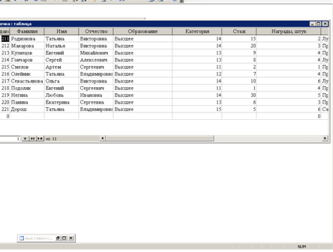

2.2 Запросы

В нашей БД используется 2 вида запросов: на выборку и на добавление.

Запросы на выборку осуществляются следующим образом: при открытии окна запроса появляется диалоговое окно, в котором следует вписать фамилию преподавателя или студента. После того как вы его впишите и подтвердите свое решение, запрос, в зависимости от его назначения, выдаст вам данные о преподавателях, студентах и их деятельности.

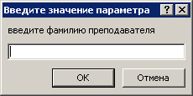

А еще в нашей базе существует запрос на добавление в БД. При его запуске СУБД Access спрашивает запрашивает подтверждение записи в БД.

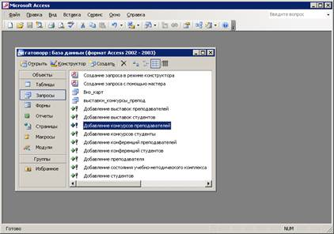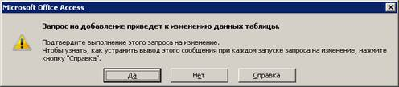

2.3 Формы

В нашей БД используются формы, созданные на основе запросов на выборку и обычные формы, имеющие связанные и подчиненные формы, а также ввели в базу кнопочную форму.

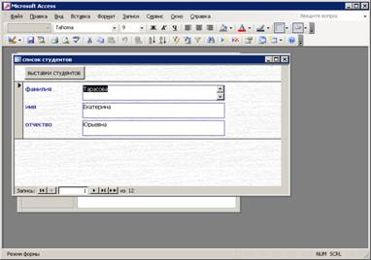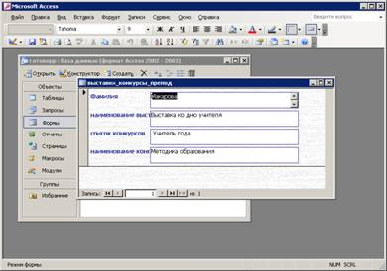

2.4 Отчеты

В базе также используются отчеты о положении преподавателей и студентов.

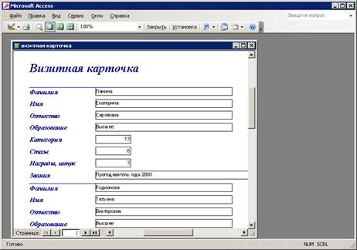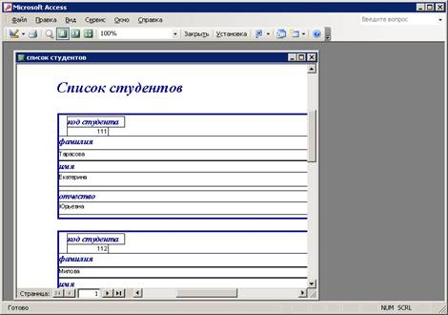

2.5 Макросы

В БД мы использовали макросы, чтобы запросы на добавление можно было отобразить в главной кнопочной форме.

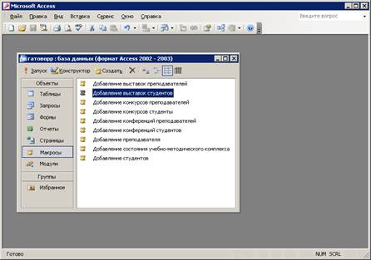

Заключение

При разработке БД мы убедились, что СУБД ACCESS легкая и удобная среда разработки БД. С помощью нее мы создали и апробировали свою БД, правильно реализовали выбор данных из таблиц, выделили информационные объекты, создали запросы и формы, отчеты и макросы.

Список используемых источников

1.         Фуфаев, Э.В. Базы данных. [Текст]: Учебное пособие для студентов среднего профессионального образования / Э.В. Фуфаев.-Издательский центр "Академия",2005.- 320c.

2.         Андреев А.Г. Мicrosoft Windows XP. Руководство администратора /Под об. Ред. А.Н. Чекмарева. – СПб.:БХВ-Петербург, 2003.

3.         Богданов-Катьков Н.В., Орлов А.А. Интернет: Новейший справочник. – М.: Изд-во Эксмо; СПБ: Сова, 2003. – 928 с., ил.

4.         Мартыка Н.В., Патыка Т.Л., Попов И.И. Архитектура ЭВМ и вычислительных систем: Учебник. – М.: ФОРУМ: ИНФРА-М, 2005. 512 с.: ил. – (Профессиональное образование).

5.         Макарова Н.В., Матвеев Л.А., Бройдо В.Л., Гаврилова Т.А., Рамин Е.Л., Ильина О.П., Ступак В.Б., Стельмашонок Е.В. Информатика: Учебник. – 3-е перераб. изд / Под ред. Н.В. Макаровой. – М.: Финансы и статистика, 2004. – 768 с.: ил.

6.         Access [Электронный ресурс] // Proaccess. Советы и примеры по программе [web-сайт].22.03.2003. < http://www.proaccess.ru/ispolz/iz_3.php > (2.01.2010)

Приложение

1.1 Таблицы

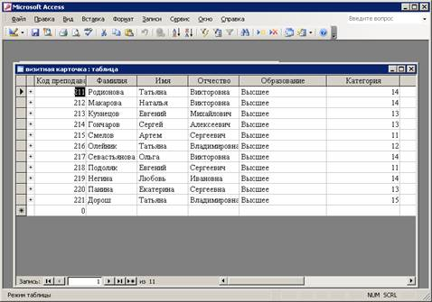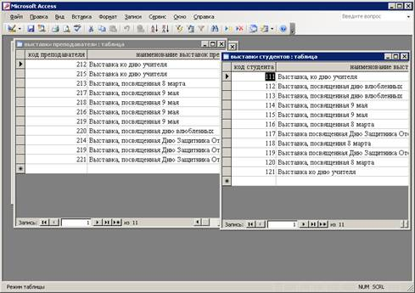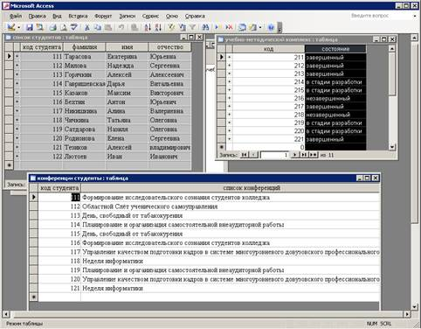

1.2 Запросы

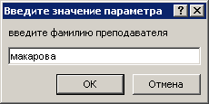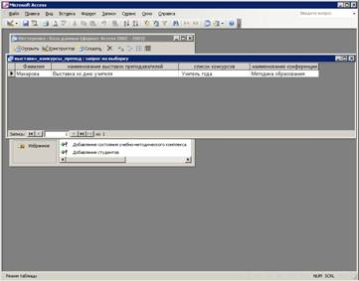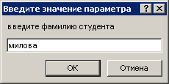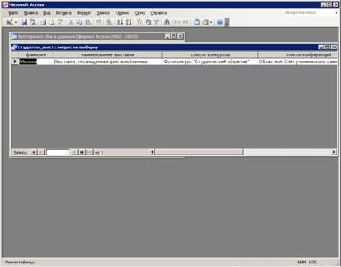

1.3 Формы

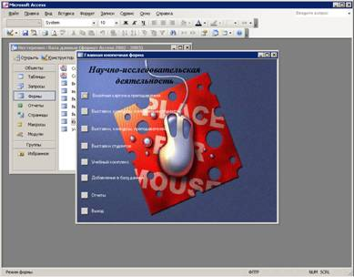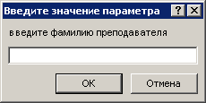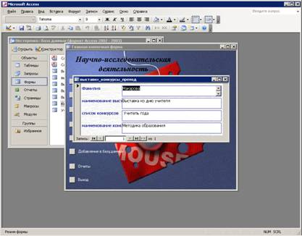

1.4 Отчеты

